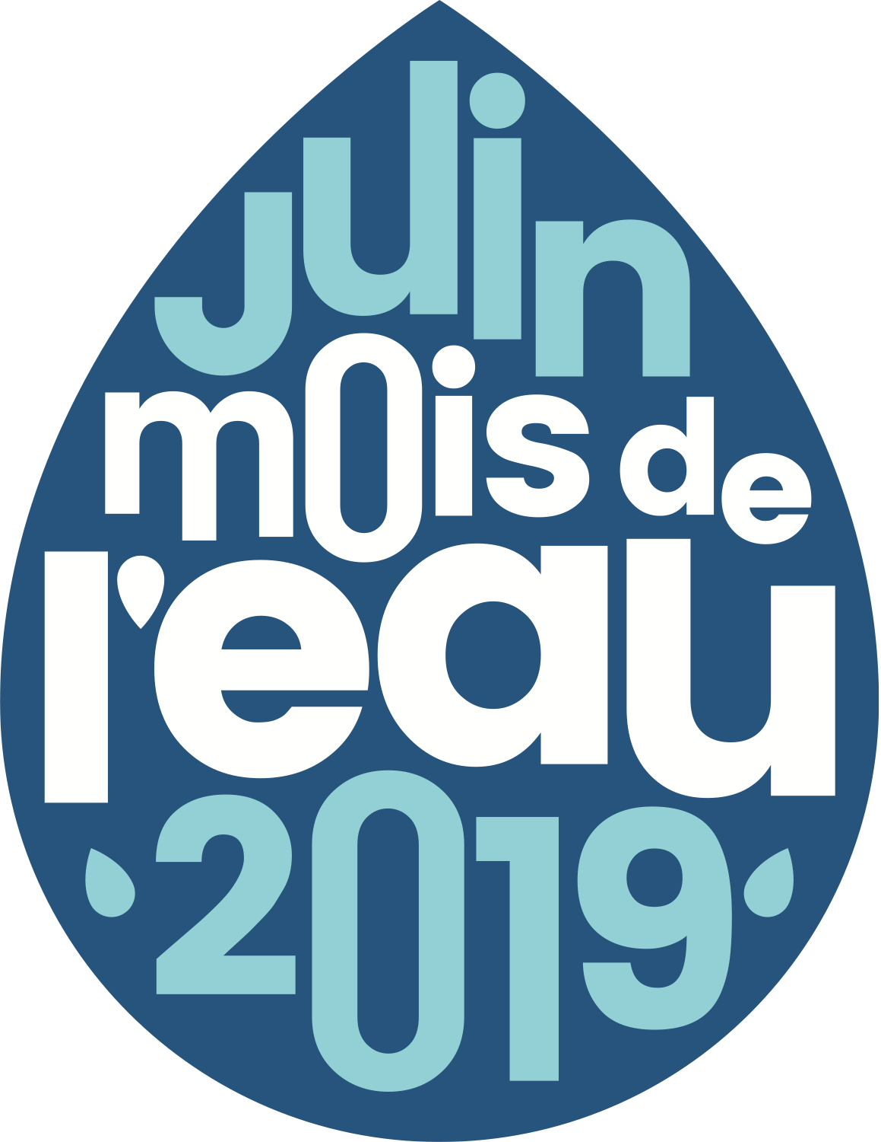
(Logo de l’organisme)

COMMUNIQUÉ DE PRESSE
Pour diffusion immédiate

(Titre incluant le nom de l’événement)

(Ville, date) - (Nom de l’organisme) tiendra (nom de l’activité avec lieu et date) afin de sensibiliser la population québécoise aux enjeux concernant nos ressources hydriques et de célébrer cette richesse pour l’édition 2019 du Mois de l’eau.

(Sous-titre qui décrit l’activité)

(Une ou deux phrases décrivant ce que l’organisme fera dans le cadre du Mois de l’eau). Les citoyens ont le pouvoir de s’engager et d’agir pour préserver les ressources hydriques du Québec. Dans le contexte où l’utilisation de notre eau peut être faite plus durablement, les citoyens de (préciser la région du Québec ou la municipalité) seront conscientisés sur les enjeux liés à notre usage tant individuel que collectif de cette richesse naturelle. (Citation d’un membre de l’organisme concernant les enjeux sur l’eau touchés par l’activité.)

Édition 2019 du Mois de l’eau

L’objectif du Mois de l’eau est de sensibiliser la population quant aux répercussions sur la qualité de cette ressource de nos usages, entre autres, récréotouristiques, industriels et agricoles. (Citation sur un enjeu lié à l’utilisation de l’eau dans la région de votre organisme)

Le mois de juin 2019 sera une occasion privilégiée de célébrer nos ressources en eau par rapport à l’utilisation que nous en faisons. (Nom de l’activité) permettra à chaque individu de prendre conscience de la valeur de l’eau.

Cette initiative est prévue dans le Plan d'action 2018-2023 de la Stratégie québécoise de l'eau, qui déploie des mesures concrètes pour protéger, utiliser et gérer l'eau et les milieux aquatiques de façon responsable, intégrée et durable.

Des activités de sensibilisation dans tout le Québec

Les Organismes de bassins versants du Québec (OBV), les organismes de coordination des Tables de concertation régionale sur la Saint-Laurent (TCR) et leur vaste réseau de partenaires dans plusieurs secteurs d’activités, en collaboration avec le gouvernement du Québec, mettront en place des activités de communication, d’éducation et de sensibilisation pour inviter les citoyens et les acteurs de l’eau à s’engager pour la préservation et à célébrer nos ressources en eau. À ce titre, le Regroupement des organismes de bassin versant du Québec (ROBVQ) guidera et soutiendra les organismes désireux d’offrir des activités aux Québécois durant le mois de juin.

- 30 -

Source :
(Nom)
(Titre)
(Organisation)
(Courriel et téléphone)

En 2017, dans le cadre de l’adoption de la Loi concernant la conservation des milieux humides et hydriques, le gouvernement du Québec proclamait le mois de juin « Mois de l’eau » dans le but de sensibiliser et d’éduquer la population du Québec sur l’eau et ses enjeux.

